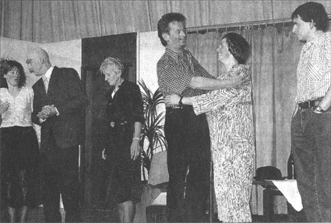
Es wurde gelogen, was das Zeug hielt
Lügen, Geständnisse und ein Wiedersehen: Der „Meisterlügner“ sorgte für allerlei Turbulenzen.FOTO: GRAMMELSPACHER
Der Männergesangverein Eintracht Bollschweil präsentierte einen turbulenten Schwank

Bollschweil (mgr.) Zur Weihnachts-feier hatte der Männergesangverein Ein-tracht Bollschweil in die Möhlinhalle eingeladen. Mit der „Lied der Freude“ und schönen Weihnachtsliedern wurde das Publikum von den Sängern des Cho-res auf einen harmonischen und ab-wechslungsreichen Abend eingestimmt. Der aktive Sänger Hans Ruh trug ein einfühlsames Weihnachtsgedicht vor. Dirigent Fritz Haege stimmte zum Ab-schluss des ersten Teils zum gemeinsam gesungenen Weihnachtslied „Oh du fröhliche“ ein.
Der zweite Teil wurde dann wesent- lich turbulenter. Die Laienspielgruppe
Bollschweil spielte den Schwank „Der Meisterlügner“ ein Stück in drei Akten von Hans Kirchhoff. Hier verstrickte sich der Maschinenbaumeister Paul Stein und sein Schwiegersohn Heinz Rosen, wirkungsvoll gespielt von Max Riesterer und Christian Disch, in ein nicht mehr zu durchschauendes Lügengebilde. We-gen einer angeblich überraschenden Montage in München sollen die Frauen Hanna Stein (Agnes Schwab) mit den Töchtern Heike (Silke Wacker) und Wal-ly (Myriam Bertelmann) allein an die See fahren. Doch es kommt ganz anders, als Schwiegermutter Amanda Pieseke, ge-spielt von Berta Schätzle auftaucht.
Richtig turbulent wird es, als Horst Hors-ten, alias Markus Weiser, in die Rolle von Direktor Horn (Stefan Wagner) schlüpft. Es wird gelogen was das Zeug hält. Doch bekanntlich haben Lügen kurze Beine. Der Meisterlügner muss ein Geständnis ablegen und Rentner Max Brünn (Josef Sonner) findet seine Jugendliebe wieder.
Die Akteure hatten die Lacher schnell auf ihrer Seite. Ein hervoragend in Sze- ne gesetztes Theaterstück unter der Re-gie von Karl Dischinger. Als Souffleuse wirkte Doris Steiger. Zum Abschluss des Abends konnten die Gäste ihre Preise von der Tombola in Empfang nehmen.

Badische Zeitung vom 2. Januar 2001

